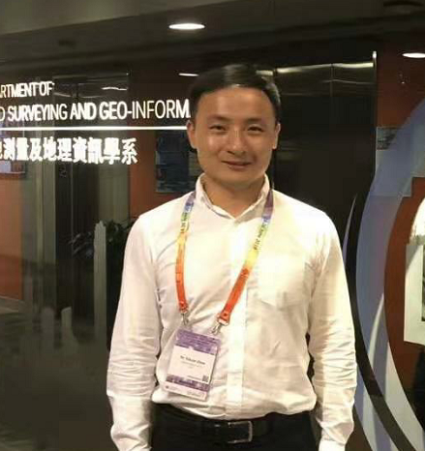

**个人简介**



周鑫鑫，地图学与地理信息系统专业理学博士，测绘科学与技术专业硕士生导师，南京师范大学国图企业研究生工作站兼职导师、中国地理信息产业协会国土空间智能产学研融合基地副主任，主要研究方向：地理量子计算方法、量子退火优化算法、地理空间优化方法、三维地籍模型、城市服务设施规划。

周博士具有多年测绘地理信息科学、地理人工智能研究和工程研发经验，先后参与了纵向科研课题9项，参与数十个大型地理信息工程研发和技术架构。周博士先后荣获2023年度中国地理学十大科学进展、2022年中国地理信息产业协会地理信息科技进步奖一等奖、2022年江苏省土地学会科学技术奖一等奖、2022年江苏省测绘地理信息科技进步奖二等奖、2021年江苏省人工智能学会科学技术奖。周博士主持国家自然科学基金1项、江苏省教育厅面上基金1项、省产学研项目1项、省教育厅项目1项、重点实验室开放基金1项，作为主要成员参与国家级基金类项目3项。周博士作为技术负责人先后承担了中国土地勘测规划院、江苏省自然资源厅科技课题等5项。以第一作者在《测绘学报》、《中国土地科学》、《Transaction in GIS》、《IEEE Transactions on Geoscience and Remote Sensing》《Journal of Geographical Systems》、《Survey Review》等国内外知名期刊学术论文10余篇，申请发明专利数10项（已授权5项）。

**研究方向**

  
地理量子计算方法、量子退火优化算法、地理空间优化方法、三维地籍模型、城市服务设施规划、地理信息工程与应用